Добрый день, 25а группа!

Продолжаем общаться дистанционно. Обязательно напишите конспект, выполните задания урока, домашнюю работу.
Я всегда с Вами на связи! Звоните! Пишите!
Жду Ваших ответов на адрес электронной почты nastenkapo2017@mail. ru
С уважением, Анастасия Владимировна

Тема урока: «Правила вычисления интегралов»
Давайте вспомним!
- Что такое первообразная функции?
- Что такое интегрирование?
- Какие интегралы называют неопределенными?
Как решить неопределенный интеграл? Сегодня мы рассмотрим свойства неопределенного интеграла, которые пригодятся при решении примеров.
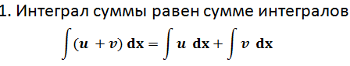
Докажем это правило. Для этого просто продифференцируем правую часть равенства:
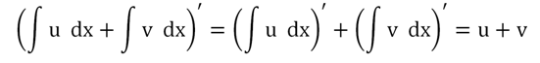
Получили именно то выражение, которое стоит под знаком интеграла в левой части равенства. Это значит, что формула справедлива.
Попробуем вычислить неопределенный интеграл:
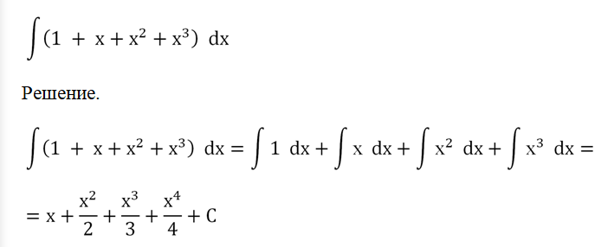

Проверка.
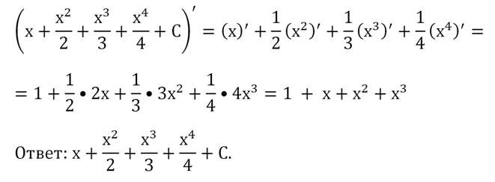

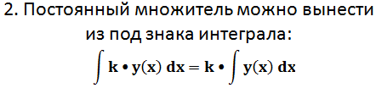

Для доказательства тождества также продифференцируем его левую часть:
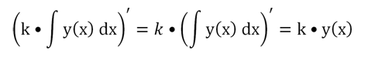
Получили как раз то выражение, которое стоит под знаком интеграла справа. Следовательно, формула верна.
Рассмотрим несколько примеров использования этого метода интегрирования неопределенных интегралов:
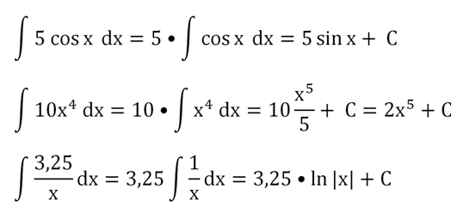

Оба рассмотренные правила, можно комбинировать друг с другом, решая более сложные примеры

Вычислим неопределенный интеграл от квадратичной функции:
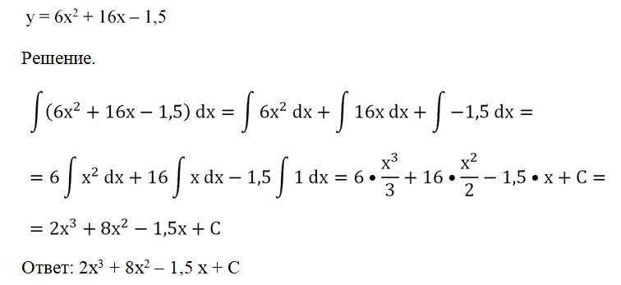
Самостоятельно вычислите неопределенный интеграл и выполните проверку:
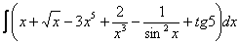

Домашнее задание!!!
Найти неопределенный интеграл. Выполнить проверку.

